（CiCLE様式B-5）
【課題管理番号】
令和 年 月 日

委託研究開発中間報告書

国立研究開発法人日本医療研究開発機構
理事長 殿
（契約者）
機関名 | ：
所属 役職 | ：
氏名 | ：
（公印不要）

事業名 | 医療研究開発革新基盤創成事業
研究開発課題名
研究開発担当者
所属 役職 氏名

上記研究開発の進捗状況を委託研究開発契約書に基づき下記のとおり報告します。

記

- 研究開発の実施状況
  - 概況
（前回の中間評価以降の研究開発の実施内容、経過などの概要を箇条書で記載してください。)

  - 研究開発実施の主なスケジュール
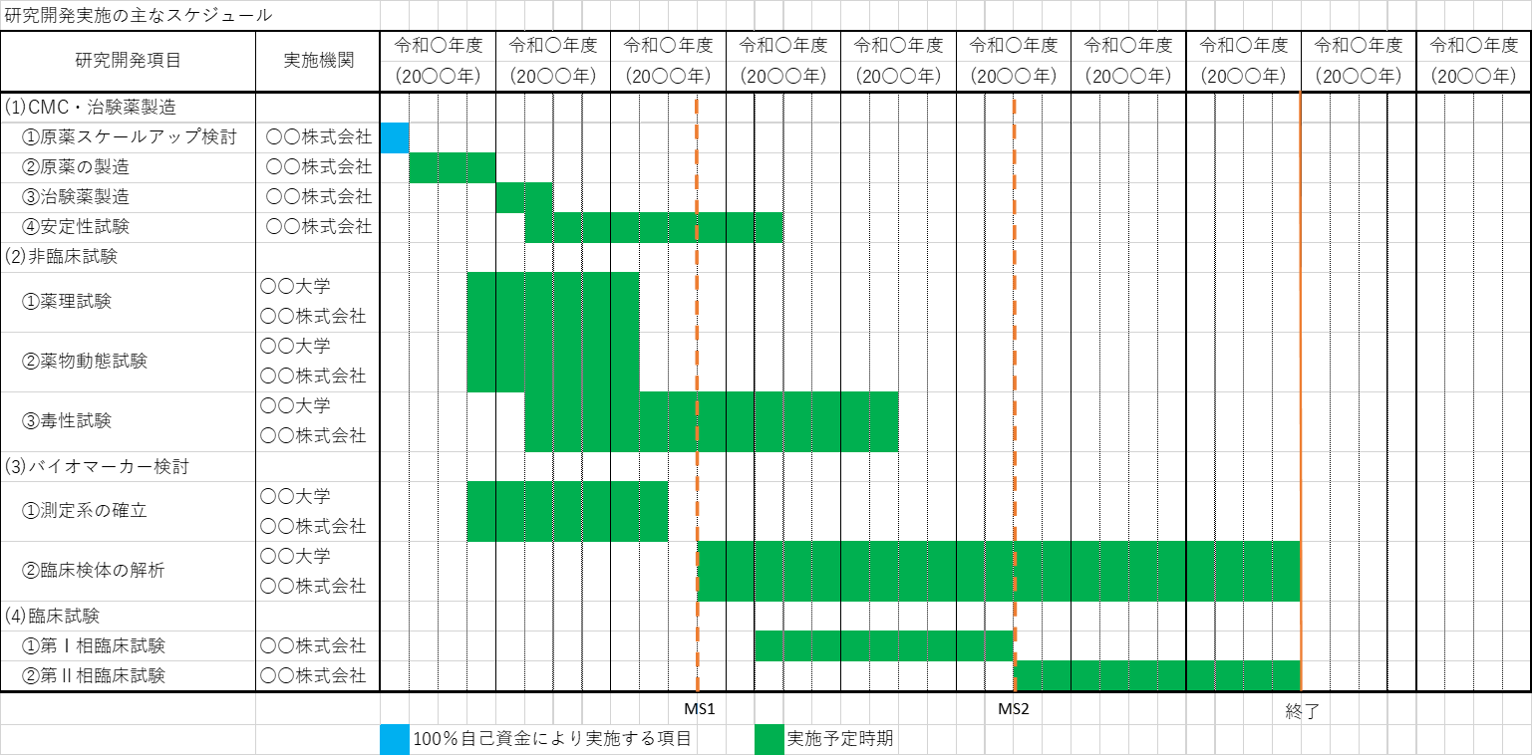

  - 研究開発の実施状況の説明
（「1.1. 概況」の内容を「1.2. 研究開発実施の主なスケジュール」の項目ごとに分けて、前回中間評価で報告して以降の実績と現状について当面の問題点などを含めて詳細に説明してください。この期間に実施実績がない項目についても、項目を削除せず、実施事項なし等と記載してください。)

(1)CMC・治験薬製造
  - 原薬スケールアップ検討
すでに完了している。

  - 原薬の製造
すでに完了している。

  - 治験薬製造
すでに完了している。

  - 安定性試験
○○に着手して○○となっている。

(2)非臨床試験
①薬理試験
○○を行い○○という結果が得られた。

②薬物動態試験
○○を行い○○という結果が得られた。

③毒性試験
○○に着手して○○となっている。

(3)バイオマーカー検討
①測定系の確立
○○を行い○○という結果が得られた。

②臨床検体の解析
今期は実施事項なし

(4)臨床試験
①第Ⅰ相臨床試験
実施事項なし
②第Ⅱ相臨床試験
実施事項なし

（5）その他の事項
スケジュール表にない項目についてあれば記載してください。

1.4. 研究開発予算の実施状況（令和●●年（20XX年） 月 日付実績）
(1)総括

(2)設備備品の状況

  - 人材育成関係
以下の例にならって文章で記載ください。
（記入例）
分担機関である○○大学の○○研究室の学生○名に対して、○○測定装置の測定方法について指導した。○○測定装置については、◎法、○法、▲法などの測定が可能なことから、検体を用いて…等を指導し、○○測定装置を用いた測定方法の習熟を図った。

2. 今後の計画
（今後の予定について項目ごとに記載してください。「1.3. 研究開発の実施状況の説明」の記載の中で検討が完了している項目については記載を省略してかまいません。実施の完了していない項目について、今後の予定を記載願います。）
(1)CMC・治験薬製造
- 安定性試験
○○○○を行う

(2)非臨床試験
③ 毒性試験
○○○○を行う。

(3)バイオマーカー検討
② 臨床検体の解析
○○○○を行う。

（4）その他

3. 特記事項
(1)知的財産権（前回中間評価で報告して以降に動きがあった（出願、拒絶、登録等）ものについて、原権利と新権利に分けて記載して下さい。）

（発明または考案の名称、出願番号、発明者、出願人、出願日、実施状況等を記載してください。意匠権、商標権の出願があった場合も同様に記載してください。）
（記入例）
原権利
番号 | 出願番号 | 発明の名称 | 出願人 | 発明者 | 実施許諾 | 許諾  先 | 実施収入 | 備考
01 | 2003-123456 | ○○の製造方法 | Ａ社 | ○○○、○○○ | 有 | Ｘ社 | \XXX | 登録 0000000

（記入例）
日本版バイドール法対象新権利
番号 | 出願番号 | 発明の名称 | 出願人 | 発明者 | 実施許諾 | 許諾  先 | 実施収入 | 備考
01 | 2021-123456 | ○○の製造方法 | Ａ社 | ○○○、○○○ | 有 | Ｘ社 | \XXX
02 | 2021-123456 | △△△機能性材料 | Ａ社、Ｂ大学 | ○○○、○○○ | 無 | - | \0

(2)学会誌・雑誌等における論文一覧（前回中間評価で報告して以降のもの）
（著者名、タイトル、掲載誌名、発表年、巻、号、頁、査読の有無を発行日順に記載してください。また、研究開発担当者には下線を引いてください。）
著者名 | タイトル | 掲載誌名 | 発表年 | 巻、号、頁 | 査読の  有無 | 備考
○○○○、○○○○ | ○○○○○○ | ○○○○○○ | ####年 | ##, ##, P## | 無
○○○○、○○○○ | △△△△△△ | ○○○○○○ | ####年 | ##, ##, P## | 有

(3)学会・シンポジウム等における口頭・ポスター発表（前回中間評価で報告して以降のもの）
（発表題目、口頭・ポスター発表の別、発表者氏名、学会・シンポジウム名、発表した場所、発表した時期、国内・外の別、査読の有無を記載してください。また、研究開発担当者には下線を引いてください。）
発表題目 | 口頭・  ポスター  発表 | 発表者氏名 | 学会・  シンポジウム名 | 発表年月日 | 発表  した  場所 | 国内・外 | 査読の  有無 | 備考
○○○○○○ | 口頭 | ○○○○、○○○○ | ○○○○○○ | ####/##/## | ○○国  ○○○○ | 国外 | 無
△△△△△△ | ポスター | ○○○○、○○○○ | ○○○○○○ | ####/##/## | ○○県  ○○市 | 国内 | 有

(4)会議
（会議の名称、開催の日時、場所および参加者名、会議の概要を記載してください。）

(5)計画変更
（変更届、研究開発実施計画変更申請初等により変更がありAMEDより承認された、項目間 流用などの予算変更、専任・兼任技術者の変更や、その他の変更などを記載してください。）

(6)その他
その他、必要に応じて記載してください。記載が無い場合は「特になし」と記載ください。

―――以下の注意事項は、提出時には削除してください。―――

- 環境整備タイプの場合は、「研究開発」を「環境整備」に書き換えてください。
- 分量は5～10枚程度以上目安

